La implementación e interpretación de desarrollos para realizar facturación electrónica

Trabajo Fin de Máster
Máster Universitario en Ingeniería Informática

Autor: [Nombre del autor/es]
Tutor: [Nombre del tutor/es]
[Curso Académico]

Resumen
El Gobierno de Malasia, a través del Inland Revenue Board of Malaysia (IRBM), ha implantado el sistema MyInvois bajo un modelo de Continuous Transaction Controls (CTC), que exige la validación electrónica de las facturas B2B, B2C y B2G antes de su emisión efectiva. Este enfoque no solo modifica la secuencia tradicional del ciclo transaccional, sino que introduce una dependencia estructural respecto a la respuesta de la autoridad fiscal, condicionando la operativa empresarial en tiempo casi real.
En este contexto, las organizaciones no se enfrentan únicamente a un problema de adaptación tecnológica, sino a la necesidad de interpretar requisitos regulatorios complejos y trasladarlos a decisiones técnicas y funcionales coherentes. El presente trabajo aborda este desafío mediante el análisis de un proceso completo de implementación de facturación electrónica, desarrollado desde una perspectiva integrada de product owner, business analyst y project manager, donde la toma de decisiones se ve limitada por restricciones externas no negociables.
La solución propuesta se articula sobre una arquitectura de integración que gestiona la asincronía del IRBM, la validación previa de documentos y el tratamiento diferenciado de transacciones B2B, B2C y B2G. Su diseño implica la adopción de criterios específicos en la estandarización de datos, la gestión de estados de validación y la adaptación de procesos operativos. La validación de la solución en entornos de prueba y producción confirma su viabilidad dentro de un entorno regulado que combina exigencia normativa y complejidad técnica.

Palabras clave: Malasia, MyInvois, IRBM, CTC, facturación electrónica, B2B, B2C, B2G, implementación, interpretación.

Abstract
The Government of Malaysia, through the Inland Revenue Board of Malaysia (IRBM), has implemented the MyInvois system under a Continuous Transaction Controls (CTC) model, requiring electronic validation of B2B, B2C and B2G invoices prior to their effective issuance. This approach not only alters the traditional transactional cycle, but also introduces a structural dependency on the tax authority’s response, directly impacting operational processes in near real time.
In this context, organizations face not only a technological adaptation challenge, but also the need to interpret complex regulatory requirements and translate them into consistent technical and functional decisions. This study addresses this challenge by analyzing a complete e-invoicing implementation process from an integrated perspective of product owner, business analyst and project manager, where decision-making is constrained by non-negotiable external requirements.
The proposed solution is based on an integration architecture that manages IRBM asynchrony, prior document validation and differentiated handling of B2B, B2C and B2G transactions. Its design involves specific criteria for data standardization, validation state management and operational process adaptation. The validation of the solution in testing and production environments confirms its viability within a regulated context characterized by both regulatory strictness and technical complexity.

Keywords: Malaysia, MyInvois, IRBM, CTC, e-invoicing, B2B, B2C, B2G, implementation, interpretation.

Tabla de contenidos
1 Introducción 7
1.1 Motivación 8
1.2 Objetivos 9
1.3 Estructura del documento 10
1.4 Marco teórico: gestión de producto digital, análisis de negocio y gobernanza fiscal electrónica 12
2 El sistema MyInvois del gobierno de Malasia: análisis regulatorio, técnico y funcional 15
2.1 Antecedentes normativos y modelo CTC (Continuous Transaction Control) en Malasia 16
2.2 Arquitectura del sistema: portal vs. integración API 19
2.3 Especificaciones técnicas: formatos XML/JSON y esquema de validación 22
2.4 Tratamiento diferenciado por tipo de transacción: B2B, B2C y B2G 24
3 Análisis del problema desde la perspectiva de Product Owner, Business Analyst y Project Manager 26
3.1 Identificación de brechas técnicas, regulatorias y operativas por tipo de transacción 27
3.1.1 Clasificación de brechas por tipo de transacción 28
3.2 Perspectiva del Product Owner: priorización estratégica de funcionalidades y roadmap de producto 30
3.3 Perspectiva del Business Analyst: traducción de requisitos regulatorios a especificaciones técnicas 33
3.4 Perspectiva del Project Manager: evaluación de riesgos, recursos y viabilidad de implementación 34
3.4.1 Evaluación estructural de recursos 35
3.5 Estrategias de integración para transacciones B2C: consolidación vs. facturación individual 36
3.5.1 Modelo de evaluación de viabilidad 37
3.5.2 Gestión integrada de riesgos 39
4 Diseño de la solución de integración de facturación electrónica 41
4.1 Arquitectura del sistema de integración 41
4.2 Mapeo de datos y estandarización: esquema UBL 2.1 y especificación PINT MY 41
4.3 Gestión de asincronía y diseño de pasarela de entrada 41
5 Desarrollo e implementación técnica de la solución propuesta 41
5.1 Generación de ficheros en formatos XML/JSON conforme al SDK del IRBM 41
5.2 Integración con las APIs de MyInvois: autenticación OAuth 2.0 y endpoints 41
5.3 Gestión de respuestas asíncronas y estados del IRBM 41
5.4 Generación de representación visual PDF con código QR de validación 41
6 Gestión del proyecto, validación e implementación operativa 41
6.1 Configuración de entornos: sandbox y producción del IRBM 41
6.2 Planificación de pruebas integradas y escenarios de validación 42
6.3 Validación en entorno de pruebas del IRBM 42
6.4 Escenarios de prueba diferenciados por tipo de transacción (B2B, B2C, B2G) 42
6.5 Gestión de stakeholders y coordinación con el organismo regulador (IRBM) 42
6.6 Transición a producción y estrategias de go-live 42
7 Conclusiones 42
7.1 Análisis del rol desempeñado: Product Owner, Business Analyst y Project Manager 42
7.2 Relación del trabajo desarrollado con los estudios cursados 42
8 Trabajos futuros 42
9 Bibliografía 43
10 Glosario de términos 44

Índice de ilustraciones

Tabla 1 Comparación entre modelo tradicional y modelo CTC (clearance) 21
Tabla 2 Comparación entre portal MyInvois e integración API 23
Tabla 3 Comparación de formatos y mecanismos de validación en facturación electrónica 25
Tabla 4 Comparación del tratamiento por tipo de transacción en sistemas CTC 27
Tabla 5 Identificación de brechas según tipo de transacción 31
Tabla 6 Criterios de priorización de funcionalidades en facturación electrónica 34
Tabla 7 Clasificación de requisitos y su traducción técnica 36
Tabla 8 Clasificación de recursos para la implementación de facturación electrónica 38
Tabla 9 Modelo de evaluación de viabilidad de implementación 41

Índice de figuras

Figura 1 Intersección de roles en la gestión del proyecto 10
Figura 2 Lógica de validación diferenciada según tipo de transacción 27
Figura 3 Relación entre brechas en la implementación de facturación electrónica 29
Figura 4 Lógica de priorización en entornos CTC 32
Figura 5 Proceso de traducción de requisitos regulatorios 34
Figura 6 Relación sistémica entre recursos, riesgos y viabilidad 39

Introducción

La digitalización de las administraciones tributarias ha establecido modelos de fiscalización en tiempo real que modifican estructuralmente la secuencia tradicional de emisión y validación de documentos comerciales. Tal giro no es simplemente la implementación de una evolución tecnológica, sino que establece una nueva lógica de relación entre el contribuido y la autoridad fiscal. La operatibilidad de las transacciones queda sujeta a procesos de verificación ajenos.
En este sentido, Malasia aparece como un caso paradigmático de implementación del modelo Continuous Transaction Controls (CTC), en el que el IRBM ejerce como entidad intermediaria obligatoria en cada operación por medio de la plataforma de MyInvois (OECD, 2022). En este esquema, la generación de una factura no es un acto unilateral del emisor, sino que depende de una validación previa por parte del organismo regulador.
Esta estructura presenta implicaciones adecuadas en referencia a su doble dimensión de aplicación. Por un lado, establece condiciones para que se generen desarrollos tecnológicos que sean capaces de interactuar con una infraestructura ajena cumpliendo estrictas exigencias normativas; por otro, se establece la necesidad de una correcta interpretación de los requerimientos normativos, que no se presentan en términos operativos directos, sino que deben ser traducidos a especificaciones técnicas y decisiones funcionales consistentes en el proceso.
El sistema de Malasia establece un control fiscal de forma distinta a los modelos de post auditoría que predominan en otras jurisdicciones. El sistema de Malasia define el control fiscal como un proceso continuo y transaccional. Una propiedad que se convierte en más complicada cuando consideramos el tratamiento diferencial de las transacciones B2B, B2C y B2G, donde cada modalidad introduce requerimientos particulares en materia de comprobación, de estructura de datos y de comportamiento operativo.
Este contexto, como la implementación de la facturación electrónica no puede considerarse suficiente desde una perspectiva únicamente técnica, un enfoque integral debe articular la definición de valor del producto, la traducción de requisitos regulatorios y la gestión de la viabilidad del proyecto. Por este motivo, el presente trabajo presenta un análisis como Product Owner, Business Analyst y Project manager, bajo la consideración de que la intersección de estos roles permite encararse de forma estructural a toda la complejidad del entorno regulado.

De este modo, el texto que se presenta en esta investigación está orientado a cómo la implementación e interpretación de los desarrollos de facturación electrónica en Malasia, en el sistema MyInvois, se presenta como un proceso multidimensional donde convergen regulación, tecnología y gestión.

Motivación
La implementación de sistemas de facturación electrónica bajo modelos de Continuous Transaction Controls (CTC) introduce una tensión estructural entre dos dimensiones que, en principio, responden a lógicas distintas. Por un lado, la autoridad fiscal impone un marco normativo rígido, definido por requisitos técnicos, formatos estructurados y reglas de validación estrictas. Por otro, la gestión de proyectos tecnológicos contemporáneos se caracteriza por la necesidad de flexibilidad, adaptación continua y capacidad de respuesta ante cambios (Spundak, 2014).
Esta tensión adquiere una mayor complejidad en el contexto del sistema MyInvois en Malasia. El IRBM establece condiciones no negociables que afectan directamente la implementación de los desarrollos tecnológicos, tales como formatos de documento, esquemas de validación y restricciones temporales. Estas condiciones deben integrarse en entornos empresariales donde los sistemas existentes presentan niveles heterogéneos de madurez y estandarización, lo que incrementa la dificultad de alineación entre requisitos regulatorios y capacidades operativas (Khatri & Brown, 2010).
En este escenario, la problemática no se limita a la construcción técnica de una solución, sino que exige una interpretación rigurosa de la normativa y su traducción en decisiones coherentes a nivel funcional y arquitectónico. Esta dualidad entre implementación e interpretación constituye el núcleo de complejidad del proceso analizado.
La experiencia que fundamenta este trabajo surge de la necesidad de abordar esta complejidad desde una perspectiva integrada. En lugar de segmentar responsabilidades, se asumió de forma simultánea la definición estratégica del producto, la traducción de requisitos regulatorios a especificaciones técnicas y la gestión de la planificación bajo restricciones temporales estrictas. Esta convergencia de funciones, tradicionalmente distribuidas entre distintos perfiles, evidenció la interdependencia entre decisiones de producto, análisis y gestión del proyecto (Project Management Institute, 2021).

Figura 1 Intersección de roles en la gestión del proyecto
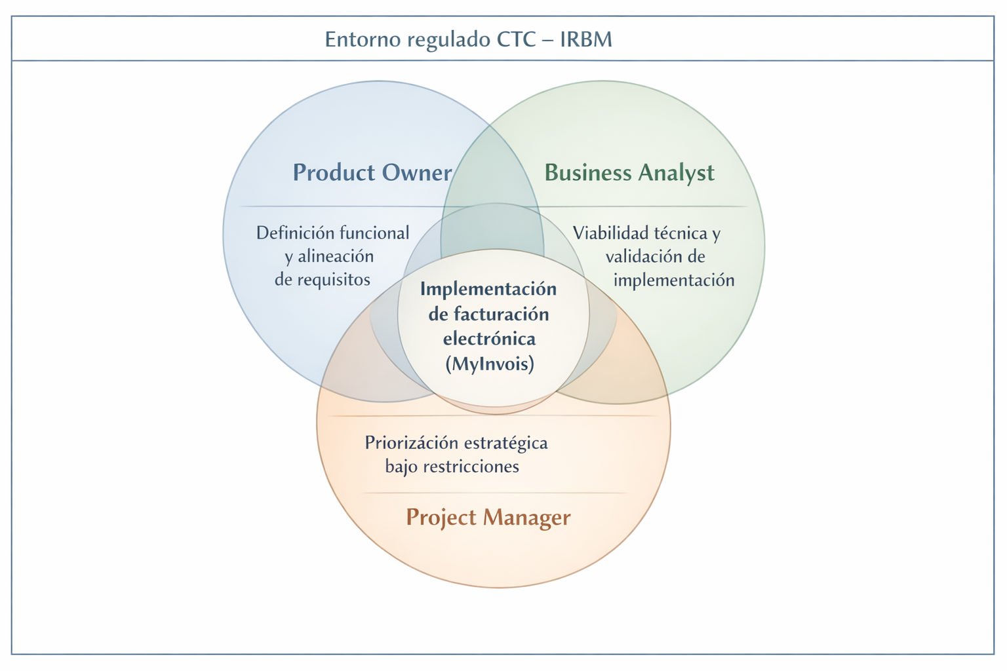
Fuente: elaboración propia
Adicionalmente, la normativa del IRBM introduce un tratamiento diferenciado para las transacciones B2B, B2C y B2G, lo que implica variaciones en los niveles de validación, en la estructura de los datos y en los flujos operativos. Esta segmentación no solo incrementa la complejidad técnica, sino que exige una priorización progresiva de los desarrollos, condicionada por el impacto regulatorio de cada tipo de transacción.
La revisión de literatura muestra que la mayoría de los estudios sobre sistemas CTC abordan el problema desde una lógica exclusivamente técnica, si bien se reconoce que la condición de acatamiento de normativa no es la única propuesta, sino que existe una escasa integración con aquellas orientadas hacia la gestión del producto y la dirección de proyectos en contextos normativos donde el acatamiento de normativa no es una alternativa, sino una condición de operación (OECD, 2022).
De este modo, la justificación del presente trabajo radica en la necesidad de analizar articuladamente alrededor de cómo la puesta en marcha e interpretación de desarrollos de facturación electrónica, en un contexto regulado como el malayo, conlleva la integración de múltiples lógicas, ya que dicha forma de análisis permite entender la complejidad del sistema MyInvois no solo como un problema tecnológico, si no como un proceso en el que se dan la mano la regulación, el diseño del producto y la gestión de la ejecución.

Objetivos
El objetivo general consiste en documentar y analizar críticamente el proceso de implementación de una solución de facturación electrónica que satisfaga los requisitos técnicos y normativos del IRBM para transacciones B2B, B2C y B2G, integrando las perspectivas de Product Owner, Business Analyst y Project Manager.
Los objetivos específicos son:
- Analizar el marco normativo de MyInvois, incluyendo el modelo CTC, mecanismos de transmisión y tratamientos diferenciados por tipo de transacción.
- Identificar los requisitos técnicos exigidos por el IRBM, tales como formatos de documento, esquemas de validación y códigos de identificación fiscal.
- Diseñar la arquitectura de integración del sistema, incluyendo mapeo de datos, gestión de asincronía y estrategias para transacciones B2C.
- Desarrollar los componentes técnicos de generación, transmisión y validación de documentos conforme al SDK oficial.
- Validar la solución en los entornos de prueba y producción del IRBM mediante escenarios diferenciados por tipo de transacción.
- Documentar las decisiones de gestión desde las perspectivas de Product Owner, Business Analyst y Project Manager a lo largo del ciclo de vida del proyecto.

Estructura del documento
El presente trabajo se organiza en diez capítulos que siguen una secuencia lógica orientada al análisis, diseño, implementación y validación de una solución de facturación electrónica en el contexto del sistema MyInvois. Esta estructura responde a la necesidad de abordar de forma integrada la implementación e interpretación de desarrollos, considerando tanto el marco regulatorio como las implicaciones técnicas y de gestión.
A continuación, se describe la organización del documento:
- El sistema MyInvois del gobierno de Malasia: análisis regulatorio, técnico y funcional
Examina el modelo CTC implementado por el IRBM, diferenciando los mecanismos de transmisión vía portal web y vía API según el volumen transaccional. Se analizan los formatos de documento, los esquemas de validación en tiempo real y el tratamiento diferenciado de las transacciones B2B, B2C y B2G, incluyendo requisitos específicos como identificadores fiscales y condiciones operativas asociadas.

- Análisis del problema desde la perspectiva de Product Owner, Business Analyst y Project Manager
Identifica las brechas entre los sistemas existentes y los requisitos del IRBM, considerando su impacto según el tipo de transacción. Se aborda la problemática desde una perspectiva integrada: priorización funcional, traducción de requisitos regulatorios y evaluación de viabilidad bajo restricciones temporales y técnicas.
- Diseño de la solución de integración de facturación electrónica
Presenta la arquitectura propuesta para garantizar la interoperabilidad con MyInvois. Incluye el mapeo de datos conforme a estándares como UBL 2.1 y la especificación PINT MY, así como las estrategias de integración específicas para entornos B2C y la gestión de la asincronía en los procesos de validación.
- Desarrollo e implementación técnica de la solución propuesta
Detalla la construcción de los componentes necesarios para la generación, transmisión y validación de documentos electrónicos. Se abordan aspectos como la generación de estructuras XML y JSON, la autenticación mediante OAuth 2.0 y la gestión de estados derivados de la interacción con el sistema del IRBM.
- Gestión del proyecto, validación e implementación operativa
Describe la configuración de entornos de prueba y producción, la planificación de escenarios de validación diferenciados por tipo de transacción y la coordinación con el organismo regulador. Se analizan las estrategias de despliegue y transición a operación bajo condiciones controladas.
- Conclusiones
Sintetiza los resultados obtenidos en relación con los objetivos planteados y reflexiona sobre la articulación entre los aspectos técnicos, regulatorios y de gestión abordados en el trabajo.
- Trabajos futuros
Identifica posibles líneas de evolución, incluyendo la adaptación a cambios normativos, la integración con estándares internacionales y la optimización de procesos asociados a la facturación electrónica.
- Bibliografía
Recoge las fuentes utilizadas, incluyendo normativa oficial, estándares técnicos y literatura académica relevante.
- Glosario de términos
Define los conceptos y acrónimos utilizados, con el objetivo de facilitar la comprensión del contenido técnico y regulatorio.

Marco teórico: gestión de producto digital, análisis de negocio y gobernanza fiscal electrónica
El estudio del despliegue de sistemas de facturación electrónica en escenarios regulados requiere de una cierta base teórica que permita entender el fenómeno de la interacción entre diversas dimensiones: la tecnológica, la organizativa y la normativa. En este sentido, la base teórica está conformada por una estructura en torno a tres ejes complementarios: la gestión de producto digital, el análisis de negocio y la gobernanza fiscal electrónica. Desde esta base, la gobernanza fiscal electrónica no se estudia de forma aislada, sino como una de las partes que, en conjunto, nos permite explicar la complejidad de los sistemas de control transaccional continuo.
Desde esta base, es necesario contextualizar en primer lugar el entorno del marco regulatorio en el que se inscriben los sistemas, dado que es la gobernanza fiscal digital la que caracteriza las reglas, restricciones, dinámicas que condicionan el diseño que se adopta desde la perspectiva tecnológica, así como las decisiones que se toman desde la perspectiva organizativa. De esta forma, el análisis arranca con el estudio del modelo de control transaccional continuo (CTC) como una manifestación concreta de esta transformación en la gestión tributaria.
Gobernanza fiscal digital y modelo CTC
La implantación de sistemas de Control Transaccional Continuo (CTC) establece un cambio de paradigma en la relación cliente - administración tributaria. Si los modelos tradicionales basados en autodeclaración y verificación permiten una relación entre los clientes y la administración tributaria marcada por la declaración y la auditoría posteriores, los sistemas CTC se configuran como sistemas que establecen mecanismos de validación que son ejecutados por la administración tributaria sobre cada transacción antes de su materialización definitiva. Este sistema establece un modelo de control fiscal en tiempo real en el que el flujo de documentos asociados queda determinado por la actuación de la administración tributaria (OECD, 2020).
Para el caso de Malasia, este modelo se produce mediante el sistema MyInvois, desarrollado por el IRBM. La plataforma establece una exigencia tecnológica en el flujo de facturación para la emisión de documentos, donde esta última queda sometida a previa validación, es decir, la validez de la factura queda determinada por su validación previa por parte de la administración tributaria.
Desde el punto de vista de la literatura especializada en la materia, estos sistemas de control transaccional continuado son subsanados por modelos de autorización y modelos de notificación posterior. En este caso, MyInvois se concretaría en el primero de los modelos: la validez jurídica de la factura depende de que sea previamente validada por la administración tributaria (Yli-Huumo et al., 2016). Esta condición determina una dependencia tecnológica crítica, donde los sistemas empresariales tienen que adaptarse tanto a unos estándares estructurados como a unas dinámicas de validación externas.
Implementación e interpretación en sistemas de facturación electrónica
La implementación de soluciones de CTC no es únicamente cuestión de implantar sólo una solución tecnológica. La organización tiene que centrar su atención en afrontar dos dimensiones de forma paralela, pero en el mismo tiempo interdependientes: la implementación de desarrollos de acuerdo con la regulación y la interpretación de los requisitos normativos. Los regímenes regulatorios no se traducen directamente en términos ejecutables. Por este motivo tienen que ser analizados, descompuestos en términos de especificaciones tecnológicas y decisiones funcionales coherentes. Esto introduce un nivel más de complejidad ya que cualquier error de interpretación puede dar lugar a incumplimientos o, incluso, a la denegación de los resultados desde el sistema de validación.
Dicho esto, la instauración de facturación electrónica en Malasia no debe considerarse exclusivamente un proceso técnico, sino que se trata de un ejercicio de alineamiento reglamentario, de arquitectura de sistemas y de operación de negocio.
Gestión de producto en entornos regulatorios
Desde el punto de vista que corresponde a la gestión de un producto digital, los desarrollos que se ven sujetos a regulaciones públicas tienen una condición específica. El Product Owner no tiene la opción de decidir bajo un marco de intercambio pleno, sino con todas las limitaciones que impone una autoridad externa.
En esta línea, la priorización de funcionalidades debe equilibrar la combinación de generación de valor y la regulación en sí. Esta tensión es lo que condiciona decisiones centrales de la arquitectura, la secuenciación del desarrollo y del alcance del producto (Lenfle & Midler, 2009).
Para MyInvois esta situación se reproduce en la gestión de la asincronía entre el envío y la validación, la configuración de entornos diferenciados y la adaptación de las funcionalidades de acuerdo al tipo de transacción. Estas decisiones no solo responden a aspectos técnicos, sino a la necesidad de interpretar correctamente el comportamiento del sistema regulador.
Traducción de requisitos regulatorios y análisis de negocio
El análisis de negocio en sistemas de facturación electrónica se encuentra en la intersección de la normativa y la tecnología. Los requisitos definidos por la administración tributaria deben ser interpretados y transformados en estructuras de datos, reglas de validación y flujos operativos.
Este proceso no es lineal ni del todo explícito. En la mayoría de los casos, la normativa debe ser contextualizada para determinar su impacto en el sistema; esto es, descomponer los requisitos, identificar las dependencias y formalizar reglas que sean ejecutables de manera consistente.
El Business Analyst lleva a cabo este proceso de transformación. Su cometido consiste en asegurarse de la coherencia entre lo que la normativa exige y lo que el sistema es capaz de ejecutar, atenuando la ambigüedad del sistema y, por tanto, facilitando la validación posterior.
Arquitectura técnica y condicionantes de implementación
La implementación de soluciones CTC requiere el cumplimiento de estándares técnicos definidos por la autoridad reguladora. Estos estándares no son opcionales y condicionan directamente el diseño del sistema.
Entre los elementos fundamentales se encuentran la autenticación mediante protocolos como OAuth 2.0 y la transmisión segura de datos mediante TLS. Estas condiciones garantizan la integridad y confidencialidad de la información, pero al mismo tiempo limitan el margen de decisión en la arquitectura técnica (OECD, 2020).
Adicionalmente, la interacción con el sistema del IRBM introduce desafíos específicos, como la gestión de asincronía en los procesos de validación. La respuesta del sistema no siempre es inmediata, lo que obliga a diseñar mecanismos de seguimiento y control de estados.
En este contexto, la arquitectura no puede definirse únicamente en función de criterios internos. Debe adaptarse a un entorno externo que impone reglas, tiempos y condiciones de operación.
Diferenciación por tipo de transacción: B2B, B2C y B2G
La normativa malasia establece un tratamiento diferenciado para las transacciones B2B, B2C y B2G. Esta segmentación introduce variaciones significativas en los requisitos de validación, en la estructura de los datos y en los flujos operativos.
Las transacciones B2B requieren un alto nivel de precisión en la identificación de las partes involucradas. En el caso de B2C, el volumen transaccional obliga a considerar mecanismos de consolidación que optimicen la gestión operativa. Por su parte, las transacciones B2G implican el cumplimiento de requisitos formales más estrictos, asociados a procesos administrativos dentro del sector público (IRBM, 2025).
Estas diferencias no responden a criterios arbitrarios, sino a una lógica de riesgo fiscal. En consecuencia, el diseño de la solución debe contemplar esta segmentación desde su concepción, evitando enfoques uniformes que no se ajusten a las particularidades de cada tipo de transacción.
Integración de perspectivas: Product Owner, Business Analyst y Project Manager
El marco teórico desarrollado se articula en torno a la intersección de tres dimensiones: gobernanza fiscal digital, gestión de producto y arquitectura técnica. Esta intersección justifica la adopción de un enfoque basado en tres roles complementarios.
El Business Analyst se encarga de interpretar y estructurar los requisitos regulatorios. El Product Owner prioriza las decisiones funcionales en función de restricciones y dependencias. El Project Manager evalúa la viabilidad, gestiona los recursos y controla la incertidumbre asociada a factores externos.
La integración de estas perspectivas permite abordar de manera coherente la complejidad de la facturación electrónica en entornos CTC. En este sentido, el marco teórico no solo describe conceptos, sino que establece las bases para analizar cómo la implementación e interpretación de desarrollos en el sistema MyInvois, considerando las particularidades de las transacciones B2B, B2C y B2G, requiere una articulación efectiva entre regulación, tecnología y gestión.

El sistema MyInvois del gobierno de Malasia: análisis regulatorio, técnico y funcional
El IRBM utiliza la vía de la regulación para ejercer la administración tributaria nacional según un enfoque progresivo y no descriptivo la utilización de la vía de la imposición instantánea. En el caso concreto del sistema MyInvois es mediante un calendario de tipo escalonado basado en los volúmenes de facturación de los contribuyentes, lo que coincidió en este caso también con las premisas de una regulación con cierta sensibilidad con el riesgo (Braithwaite, 2006), que contempla las diferencias en cuanto a la capacidad tecnológica y organizativa de las empresas grandes y las de menor tamaño.
MyInvois es la infraestructura que da sentido al IRBM para poder aplicar un modelo de control transaccional continuo donde cada acción económica que tenga relevancia se valida previamente a su producción. En contraposición a los sistemas tradicionales de reporte tardío, esta arquitectura supone la introducción de una intervención directa de la administración tributaria en el ciclo de facturación, supeditando la emisión efectiva de los documentos tributarios a su aceptación por parte del sistema del gobierno (IRBM, 2025).
Desde una perspectiva funcional, esta transformación no solo redefine la relación entre contribuyente y administración tributaria, sino que también introduce requerimientos diferenciados según el tipo de transacción. Las operaciones B2B, B2C y B2G presentan particularidades en términos de validación, volumen, estructura de datos y exigencias normativas, lo que obliga a diseñar soluciones capaces de adaptarse a múltiples escenarios dentro de un mismo marco regulatorio.
En este contexto, el análisis del sistema MyInvois no puede limitarse a una descripción técnica o normativa aislada. Resulta necesario abordar de forma integrada las dimensiones regulatorias, tecnológicas y operativas, considerando además su impacto en la toma de decisiones desde las perspectivas de gestión de producto, análisis de negocio y dirección de proyectos. Esta aproximación permite comprender no solo cómo funciona el sistema, sino también cómo se interpreta y se implementa en entornos organizativos reales.
El presente capítulo desarrolla este análisis de manera estructurada. En primer lugar, se examinan los fundamentos normativos que sustentan el modelo CTC en Malasia. Posteriormente, se analiza la arquitectura del sistema, incluyendo los mecanismos de interacción mediante portal e integración API. A continuación, se abordan las especificaciones técnicas y los esquemas de validación exigidos por el IRBM. Finalmente, se estudia el tratamiento diferenciado de las transacciones B2B, B2C y B2G, estableciendo las bases para el análisis posterior desde la perspectiva de los roles involucrados en la implementación.

Antecedentes normativos y modelo CTC (Continuous Transaction Control) en Malasia
La evolución de los sistemas de control fiscal digital refleja una transición estructural desde modelos declarativos hacia esquemas de supervisión transaccional en tiempo casi real. Este cambio no responde exclusivamente a avances tecnológicos, sino a una redefinición del rol del Estado en la validación de las operaciones económicas. En este contexto, los modelos de Continuous Transaction Control (CTC) introducen una lógica de intervención directa en el flujo de facturación, alterando la secuencia tradicional entre emisión, registro y fiscalización (OECD, 2020).
A diferencia de los sistemas de reporte periódico donde la autoridad fiscal actúa sobre datos agregados y diferidos, los modelos CTC estipulan mecanismos de validación que operan sobre cada transacción. Dicha diferencia conlleva un cambio en la arquitectura institucional del control fiscal. El contribuyente deja de ser exclusivamente un declarante para ser un nodo inserto dentro de una red regulada donde la administración tributaria interviene activamente en la generación de evidencia fiscal (Gupta, Keen, Shah y Verdier, 2017).
En la experiencia de Malasia, el modelo MyInvois implica un modelo de tipo clearance desde el cual la el carácter de la factura como tal vendría dado por la previa validación de la misma por parte del IRBM. La diferencia genera una doble dimensión de los documentos fiscales. Uno en tanto que continúa siendo un registro contable/ documentario interno, por otro lado, comienza a tener un sentido regulatorio al convertirse en un acta autorizado y en una base para el uso de identificadores únicos y mecanismos de verificación.
De forma contrastante con los sistemas de reporte periódico en los que la autoridad fiscal opera sobre datos agregados y diferidos, los modelos CTC prevén mecanismos de validación que se ejecutan sobre cada transacción con lo que esta diferencia genera un cambio en la arquitectura institucional del control fiscal. El contribuyente no es ya únicamente un declarante, sino que es un nodo insertado en una red regulada donde la administración tributaria interfiere en la propia generación de la evidencia fiscal (Gupta, Keen, Shah y Verdier, 2017).
En la experiencia de Malasia, el modelo MyInvois implica un modelo de tipo clearance donde el carácter de la invoice como tal vendría determinado por la previa autorización de la misma por parte del IRBM. Esta diferencia da lugar a una doble dimensión de los documentos fiscales: uno por cuanto seguiría siendo un registro contable/ documentario interno; por otro, comienza a tener un sentido regulatorio al convertirse en un acta autorizada y una base sobre el uso de identificadores únicos y sobre mecanismos de verificación.
Este punto de vista produce efectos sistémicos que escapan de este marco normativo formal. Existe un fenómeno de derrame de la cadena de valor, en la que las organizaciones no obligadas directamente a la participación se ven empujadas a mover ficha para poder seguir las relaciones comerciales con las organizaciones que ya forman parte del sistema. Este efecto, además, provoca un efecto de red que hace más rápido el proceso de adopción del modelo y contribuye a su consolidación en la economía (Castro y Scartascini, 2015).
El modelo CTC en Malasia también toma un carácter propio al ser ejecutado de una forma distinta sobre las transacciones B2B, B2C y B2G. Cada una de estas transacciones requiere distintos niveles de exigencia en términos de validación, granularidad de los datos y control fiscal, significando que el marco normativo no actúa de la misma forma, sino que se ajusta al tipo de operación. Esta diferenciación es importante para poder comprender las implicaciones técnicas y operativas que se irán presentando en las secciones posteriores.
Tabla 1 Comparación entre modelo tradicional y modelo CTC (clearance)
Característica | Modelo tradicional (reporte periódico) | Modelo CTC (clearance)
Momento de control | Posterior a la transacción | Previo o simultáneo
Nivel de detalle | Agregado | Transacción individual
Rol de la autoridad tributaria | Fiscalización ex post | Validación en tiempo casi real
Dependencia del sistema externo | Baja | Alta
Impacto en procesos empresariales | Limitado | Alto
Trazabilidad fiscal | Parcial | Completa
Fuente: Elaboración propia
La comparación evidencia que la adopción del modelo CTC no constituye únicamente una evolución tecnológica, sino una reconfiguración integral de las relaciones entre contribuyentes y administración tributaria. En el caso de Malasia, esta transformación se materializa en un sistema que combina control en tiempo casi real, estandarización de datos y una implementación progresiva orientada a maximizar la adopción en el conjunto del ecosistema económico.
Desde una perspectiva analítica, este marco normativo establece las condiciones de base que condicionan la implementación técnica y organizativa del sistema de facturación electrónica. Asimismo, introduce restricciones que deben ser interpretadas y gestionadas desde los distintos roles involucrados en el proceso, lo que justifica su posterior análisis desde las perspectivas de Product Owner, Business Analyst y Project Manager.

Arquitectura del sistema: portal vs. integración API
La arquitectura de acceso al sistema MyInvois constituye un elemento estructural en la implementación de la facturación electrónica, ya que no solo define el mecanismo de interacción con la plataforma del IRBM, sino que también condiciona el modelo operativo de la organización, su capacidad de escalabilidad y el nivel de automatización de sus procesos internos.
El sistema contempla dos mecanismos principales de interacción: el acceso mediante portal web y la integración a través de interfaces de programación de aplicaciones. Estos enfoques responden a distintos niveles de madurez digital y a diferentes necesidades operativas, lo que implica que su selección no puede considerarse una decisión puramente técnica, sino estratégica.
El acceso mediante portal se configura como una solución de bajo umbral técnico. Permite la emisión manual de documentos, la carga directa de información y la consulta de estados sin requerir desarrollos de integración. Este enfoque resulta adecuado en entornos con bajo volumen transaccional o con limitaciones en capacidades tecnológicas. No obstante, su carácter manual introduce restricciones en términos de eficiencia operativa, consistencia de datos y trazabilidad automatizada, lo que limita su sostenibilidad en escenarios de crecimiento (World Bank, 2022).
En contraste, la integración mediante API habilita una comunicación directa entre los sistemas empresariales y la plataforma MyInvois. Este modelo permite automatizar el ciclo completo de facturación, desde la generación del documento hasta la recepción de la validación por parte del sistema regulador. La API actúa como un punto de acoplamiento entre la lógica interna de la organización y la infraestructura gubernamental, lo que exige una gestión rigurosa de autenticación, formatos de datos y estados asíncronos (Pintér, 2021).
Desde una perspectiva arquitectónica, la diferencia entre ambos enfoques trasciende el canal de acceso. El portal opera como una capa externa, desacoplada de los procesos internos, mientras que la integración API se incorpora directamente en el flujo transaccional de la organización. Esta distinción tiene implicaciones relevantes en la consistencia de los datos, la latencia operativa y la capacidad de adaptación frente a cambios regulatorios.
Asimismo, la elección arquitectónica adquiere una dimensión adicional al considerar el tratamiento diferenciado de las transacciones B2B, B2C y B2G. Los flujos B2B y B2G, caracterizados por mayores exigencias de validación y trazabilidad, tienden a requerir niveles elevados de automatización, lo que favorece la adopción de integraciones vía API. Por su parte, ciertos escenarios B2C, especialmente en contextos de menor complejidad o volumen, pueden ser gestionados inicialmente mediante el portal, aunque con limitaciones en escalabilidad.

Tabla 2 Comparación entre portal MyInvois e integración API
Criterio | Portal MyInvois | Integración API MyInvois
Nivel de automatización | Bajo | Alto
Requerimientos técnicos | Mínimos | Elevados
Volumen de transacciones soportado | Limitado | Escalable
Integración con sistemas internos | Nula o limitada | Completa
Tiempo de procesamiento | Dependiente de intervención manual | Cercano a tiempo casi real
Trazabilidad y auditoría | Parcial | Completa
Adaptabilidad a cambios regulatorios | Baja | Alta
Fuente: Elaboración propia
La elección entre portal e integración API no debe interpretarse necesariamente como excluyente. En contextos de transición, algunas organizaciones adoptan enfoques híbridos, utilizando el portal como mecanismo de contingencia o validación inicial mientras desarrollan progresivamente la integración completa. Esta estrategia permite mitigar riesgos durante las primeras fases de implementación, especialmente en entornos donde los requisitos regulatorios evolucionan de forma dinámica.
Desde una perspectiva analítica, la arquitectura seleccionada condiciona directamente la viabilidad de la solución. Para el Product Owner, implica priorizar capacidades que aseguren tanto el cumplimiento normativo como la generación de valor operativo. Para el Business Analyst, representa el desafío de traducir los requisitos del sistema en especificaciones técnicas coherentes con el modelo de integración elegido. Para el Project Manager, incide en la planificación del proyecto, la asignación de recursos y la gestión del riesgo asociado a la complejidad técnica.
En consecuencia, la arquitectura de acceso a MyInvois no constituye un componente neutro dentro del sistema de facturación electrónica. Su definición determina el nivel de integración, la eficiencia operativa y la capacidad de evolución de la solución, configurando una base crítica para el desarrollo de los componentes técnicos y funcionales que se abordan en las secciones posteriores.

Especificaciones técnicas: formatos XML/JSON y esquema de validación
La definición de formatos estructurados en sistemas de facturación electrónica constituye un componente crítico para garantizar la consistencia, interoperabilidad y validez fiscal de la información transmitida. En el contexto del sistema MyInvois, el uso de XML y JSON responde a la necesidad de articular un modelo de datos que pueda ser interpretado de manera homogénea tanto por los sistemas empresariales como por la infraestructura del IRBM.
El formato XML se caracteriza por su capacidad para representar estructuras jerárquicas complejas mediante esquemas formales, lo que permite definir con precisión la organización de los datos y establecer restricciones estrictas sobre su contenido. Por su parte, JSON se orienta a entornos de integración mediante APIs, facilitando la transmisión eficiente de información en arquitecturas distribuidas. No obstante, en ambos casos, la flexibilidad inherente de estos formatos queda subordinada al cumplimiento de especificaciones normativas estrictas.
En el marco de MyInvois, estas estructuras se alinean con estándares como UBL 2.1, lo que introduce un nivel adicional de formalización. Esta alineación no solo facilita la interoperabilidad en entornos internacionales, sino que también impone disciplina en la gestión de los datos internos de las organizaciones. La información debe ajustarse a esquemas predefinidos y validados externamente, lo que limita la variabilidad en su representación y obliga a una estandarización consistente (OASIS, 2021).
El elemento central dentro de estas especificaciones es el esquema de validación, que actúa como mecanismo de control previo a la aceptación de cada documento. Este esquema opera en múltiples niveles. En primer lugar, verifica la conformidad estructural mediante definiciones formales como XSD en el caso de XML. En segundo lugar, incorpora reglas de negocio que evalúan la coherencia lógica de los datos. Finalmente, asegura el cumplimiento de requisitos regulatorios específicos definidos por la autoridad fiscal.
Esta combinación de validaciones transforma el proceso de generación de facturas en una actividad sujeta a control externo. Los sistemas internos deben garantizar no solo la correcta estructuración de los documentos, sino también su adecuación a condiciones que serán evaluadas fuera del dominio de la organización. Este aspecto incrementa la complejidad del desarrollo y exige una coordinación estrecha entre el análisis funcional y el diseño técnico (CEN, 2019).
La relevancia de estas especificaciones se acentúa al considerar el tratamiento diferenciado de las transacciones B2B, B2C y B2G. Cada modalidad introduce variaciones en los requisitos de validación, en la granularidad de los datos y en las reglas de negocio aplicables. En consecuencia, los esquemas técnicos no operan de forma uniforme, sino que deben adaptarse a las particularidades de cada tipo de transacción dentro de un mismo marco normativo.
Tabla 3 Comparación de formatos y mecanismos de validación en facturación electrónica
Elemento | XML | JSON | Esquema de validación
Naturaleza estructural | Jerárquica y extensible | Ligera y flexible | Definida por reglas formales
Nivel de formalización | Alto | Medio | Alto
Uso principal | Documentos fiscales estructurados | Integración mediante APIs | Control de conformidad
Validación sintáctica | Mediante XSD | Mediante definición estructural | Obligatoria
Validación semántica | Limitada al esquema | Limitada | Reglas de negocio específicas
Impacto en sistemas internos | Alto | Medio | Crítico
Fuente: Elaboración propia
Desde una perspectiva analítica, el esquema de validación representa el punto de convergencia entre regulación y tecnología. No solo define cómo deben estructurarse los datos, sino que condiciona la forma en que las organizaciones diseñan sus sistemas internos. La detección de errores se desplaza hacia el momento de la transmisión, lo que reduce la ambigüedad en la interpretación, pero incrementa la exigencia técnica y la necesidad de precisión en la generación de datos.
Este contexto tiene implicaciones directas en los roles involucrados en la implementación. El Business Analyst asume la responsabilidad de interpretar las reglas de validación y traducirlas en especificaciones técnicas consistentes. El Product Owner debe priorizar funcionalidades orientadas a garantizar la calidad del dato y el cumplimiento normativo. El Project Manager, por su parte, debe incorporar estas exigencias en la planificación del proyecto, especialmente en lo relativo a pruebas, integración y gestión de incidencias.
Las especificaciones técnicas basadas en XML, JSON y esquemas de validación configuran un entorno donde la calidad del dato se convierte en un requisito estructural. Este enfoque no solo refuerza el control fiscal, sino que también redefine las condiciones bajo las cuales las organizaciones diseñan, implementan y operan sus sistemas de facturación electrónica.

Tratamiento diferenciado por tipo de transacción: B2B, B2C y B2G
La clasificación de las transacciones en B2B, B2C y B2G trasciende su dimensión comercial y adquiere un carácter estructural dentro de los sistemas de facturación electrónica basados en modelos CTC. En el caso de MyInvois, esta segmentación no solo organiza la tipología de operaciones, sino que determina los niveles de validación, la granularidad de los datos requeridos y la configuración del flujo transaccional.
A diferencia de enfoques homogéneos de procesamiento, el sistema implementado por el IRBM introduce una lógica diferenciada de tratamiento en función del tipo de receptor y del riesgo fiscal asociado. Esta diferenciación responde a un principio de control adaptativo, donde los mecanismos de validación se ajustan a la naturaleza de cada operación, generando un entorno regulatorio dinámico dentro de una arquitectura técnica común.
En el ámbito B2B, el sistema prioriza la trazabilidad completa entre entidades identificadas. La validación se apoya en la consistencia bidireccional de los datos fiscales, lo que permite reforzar el control cruzado y reducir la probabilidad de discrepancias. Este tipo de transacciones exige un alto nivel de estructuración y precisión, ya que cualquier inconsistencia puede derivar en rechazos que impactan directamente en los procesos operativos.
Las transacciones B2C presentan una lógica distinta. El elevado volumen y la limitada disponibilidad de información del consumidor final introducen restricciones operativas que obligan a flexibilizar los mecanismos de control. En este contexto, el sistema admite estrategias como la consolidación de operaciones, que reducen la carga transaccional sin eliminar la supervisión fiscal. Esta adaptación implica una modificación en la granularidad del control, pasando de un enfoque estrictamente individual a uno parcialmente agregado.
Por su parte, las transacciones B2G incorporan un nivel adicional de formalización. La interacción con entidades públicas requiere el cumplimiento de estándares más rigurosos, tanto en la estructura de los datos como en los procesos de validación. En este escenario, la factura electrónica cumple simultáneamente funciones fiscales y administrativas, integrándose en circuitos institucionales que trascienden el ámbito tributario (Asian Development Bank, 2021).
Esta diferenciación funcional se traduce en implicaciones técnicas concretas que deben ser consideradas en el diseño e implementación de la solución:
Tabla 4 Comparación del tratamiento por tipo de transacción en sistemas CTC
Criterio | B2B | B2C | B2G
Nivel de identificación | Completo (emisor y receptor) | Limitado o no requerido | Completo y formal
Volumen transaccional | Medio a alto | Alto | Bajo a medio
Granularidad de datos | Alta | Variable | Alta
Validación fiscal | Individual | Individual o agregada | Individual estricta
Complejidad estructural | Alta | Media | Muy alta
Exigencia normativa | Elevada | Moderada | Muy elevada
Fuente: Elaboración propia
Desde una perspectiva sistémica, esta segmentación no solo afecta la estructura de los datos, sino que redefine el comportamiento del flujo de validación dentro del modelo CTC. Cada tipo de transacción activa un patrón operativo específico:

Figura 2 Lógica de validación diferenciada según tipo de transacción
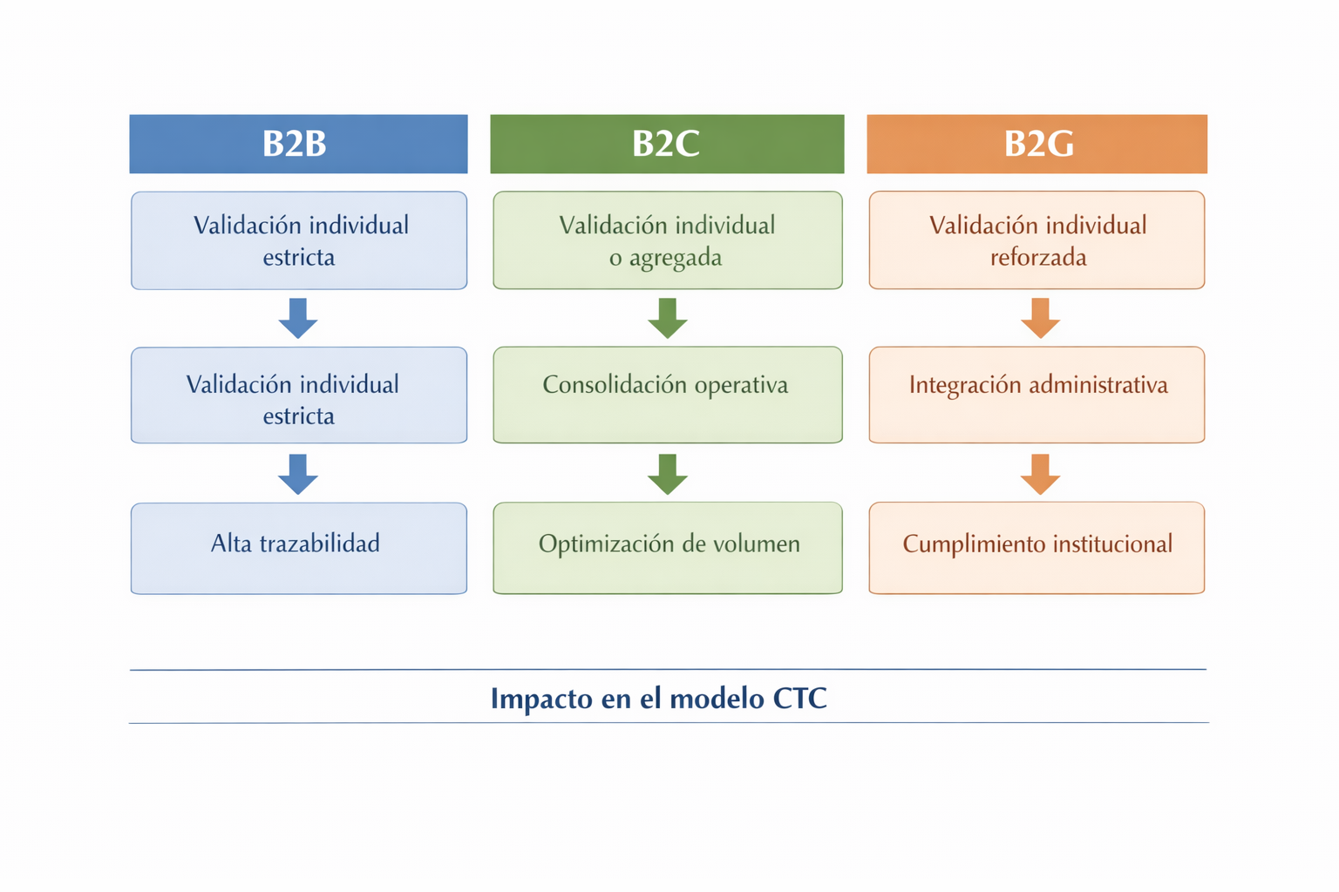
Fuente: Elaboración propia
Este enfoque obliga a abandonar diseños uniformes de facturación electrónica. La solución debe ser capaz de adaptarse dinámicamente a múltiples escenarios regulatorios sin comprometer la coherencia del sistema. Esta necesidad incrementa la complejidad arquitectónica, pero resulta indispensable para garantizar el cumplimiento normativo en un entorno de control en tiempo real.
En términos metodológicos, la diferenciación por tipo de transacción introduce desafíos específicos para cada rol. El Business Analyst debe formalizar las variaciones regulatorias en reglas funcionales consistentes; el Product Owner debe priorizar capacidades que permitan gestionar múltiples flujos sin fragmentar la experiencia del sistema; y el Project Manager debe anticipar el impacto de esta heterogeneidad en la planificación, especialmente en lo relativo a pruebas, dependencias y gestión de riesgos.
El tratamiento diferenciado de las transacciones B2B, B2C y B2G constituye un componente estructural del sistema MyInvois. No se trata de una variación operativa menor, sino de un mecanismo central mediante el cual se materializa el control fiscal adaptativo en entornos de validación transaccional continua.

Análisis del problema desde la perspectiva de Product Owner, Business Analyst y Project Manager

La implementación de un sistema de facturación electrónica en un entorno regulado como el del gobierno de Malasia introduce un conjunto de desafíos que no pueden ser abordados desde una única dimensión. La adopción del modelo MyInvois, basada en un esquema de control transaccional continuo, no solo implica la integración técnica con una plataforma externa, sino también la reinterpretación de procesos de negocio, estructuras de datos y dinámicas organizativas.
En este contexto, el problema central no se limita a la adecuación tecnológica, sino que se extiende a la necesidad de alinear requerimientos regulatorios, capacidades del sistema y objetivos operativos de la organización. Esta convergencia genera un escenario donde las decisiones técnicas, funcionales y de gestión se encuentran interdependientes.
Para abordar esta complejidad, resulta pertinente analizar el problema desde tres perspectivas complementarias. En primer lugar, el enfoque del Product Owner, centrado en la definición de valor y priorización de funcionalidades dentro de un entorno condicionado por la regulación. En segundo lugar, la visión del Business Analyst, orientada a la interpretación de los requisitos normativos y su traducción en especificaciones claras y consistentes. Finalmente, la perspectiva del Project Manager, que introduce criterios de viabilidad, planificación y gestión de riesgos en el proceso de implementación.
Este enfoque multidimensional permite estructurar el análisis de forma progresiva. A partir de esta base, en las siguientes secciones se desarrollará, en primer lugar, la identificación de brechas existentes entre los requerimientos del sistema y las capacidades organizativas. Posteriormente, se profundizará en cada uno de los roles mencionados, con el objetivo de comprender cómo contribuyen a la resolución del problema dentro del marco de la facturación electrónica en Malasia.

Identificación de brechas técnicas, regulatorias y operativas por tipo de transacción
La adopción de un sistema de facturación electrónica basado en control transaccional continuo introduce una serie de desajustes estructurales entre las capacidades actuales de las organizaciones y los requerimientos del modelo regulatorio. Estas brechas no se manifiestan de forma homogénea, sino que varían en función del tipo de transacción y del nivel de madurez digital de los sistemas involucrados.
El concepto de brecha, en este contexto, hace referencia a la diferencia entre el estado requerido por el sistema MyInvois y el estado real de los procesos, datos y tecnologías de la organización. Estas diferencias pueden clasificarse en tres dimensiones principales:
- Brechas técnicas: relacionadas con integración, formatos y arquitectura de sistemas
- Brechas regulatorias: vinculadas a interpretación y cumplimiento normativo
- Brechas operativas: asociadas a procesos internos y dinámica organizativa
Estas dimensiones no actúan de forma aislada. Existe una relación de dependencia entre ellas, donde una limitación técnica puede derivar en incumplimientos regulatorios o en ineficiencias operativas.
Figura 3 Relación entre brechas en la implementación de facturación electrónica
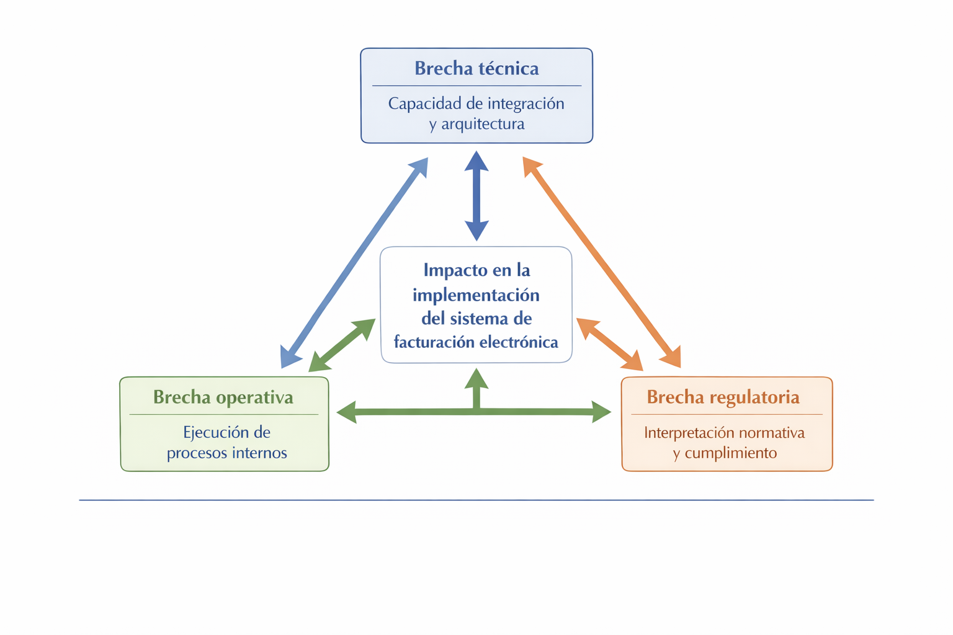
Fuente: Elaboración propia
Al incorporar la variable del tipo de transacción, estas brechas adquieren características diferenciadas. La naturaleza de cada flujo determina el nivel de exigencia en términos de validación, volumen de datos y complejidad de procesamiento.

Clasificación de brechas por tipo de transacción
La identificación de brechas en entornos de facturación electrónica bajo modelos de control transaccional continuo requiere un análisis que contemple no solo la naturaleza de las limitaciones existentes, sino también su manifestación diferenciada según el tipo de transacción. En este sentido, la segmentación en flujos B2B, B2C y B2G permite descomponer el problema en unidades analíticas más precisas, facilitando la comprensión de cómo los requerimientos regulatorios impactan de forma desigual en los sistemas y procesos organizativos.
Esta diferenciación responde a que cada tipo de transacción presenta características propias en términos de volumen, nivel de estructuración de datos y exigencias normativas. Como consecuencia, las brechas no pueden ser abordadas de forma homogénea, ya que su origen, impacto y complejidad varían en función del contexto operativo en el que se manifiestan. Desde esta perspectiva, la clasificación de brechas se convierte en una herramienta analítica que permite mapear de forma estructurada las principales áreas de fricción entre el estado actual de la organización y los requerimientos del sistema MyInvois.
Tabla 5 Identificación de brechas según tipo de transacción
Tipo de brecha | B2B | B2C | B2G
Técnica | Integración con sistemas empresariales y validación estructurada | Gestión de alto volumen y consolidación de datos | Cumplimiento de estándares formales estrictos
Regulatoria | Coherencia entre datos de emisor y receptor | Adaptación a esquemas de menor detalle | Cumplimiento normativo riguroso
Operativa | Coordinación entre sistemas internos | Ajuste de procesos para alta frecuencia transaccional | Alineación con procesos administrativos formales
Fuente: Elaboración propia
El análisis de esta clasificación permite identificar que las brechas no solo difieren en intensidad, sino también en naturaleza. En el caso de B2B, el principal desafío radica en la sincronización de información entre entidades. En B2C, la dificultad se concentra en la gestión eficiente del volumen transaccional. En B2G, el énfasis se sitúa en el cumplimiento estricto de requisitos formales.
Desde una perspectiva analítica, estas brechas pueden interpretarse como puntos de fricción en la transición hacia el modelo CTC. Su identificación no solo permite comprender las limitaciones actuales, sino que también orienta la definición de estrategias de solución en los siguientes apartados.
Adicionalmente, es posible agrupar estas brechas en función de su impacto en la organización:
- Impacto estructural: afecta arquitectura de sistemas y modelos de datos
- Impacto funcional: condiciona la forma en que se ejecutan los procesos
- Impacto organizativo: requiere adaptación de roles y responsabilidades
Este enfoque permite trascender una visión descriptiva y avanzar hacia una comprensión sistémica del problema. La identificación de brechas no constituye un fin en sí mismo, sino un paso necesario para diseñar una solución que sea viable tanto desde el punto de vista técnico como organizativo.
En consecuencia, el análisis desarrollado en esta sección establece la base para los apartados siguientes, donde cada rol abordará estas brechas desde su propia lógica de actuación.

Perspectiva del Product Owner: priorización estratégica de funcionalidades y roadmap de producto
La implementación de un sistema de facturación electrónica bajo el modelo CTC introduce un entorno donde la priorización de funcionalidades no puede basarse exclusivamente en criterios de valor de negocio tradicionales. En este contexto, el Product Owner enfrenta una condición particular: debe equilibrar la generación de valor con el cumplimiento estricto de requisitos regulatorios, los cuales no son negociables.
A diferencia de productos digitales convencionales, donde la evolución funcional responde principalmente a necesidades del usuario, en sistemas como MyInvois el punto de partida está definido por la regulación. Esto implica que la priorización no se orienta únicamente a maximizar beneficios, sino a garantizar la viabilidad operativa dentro de un marco normativo rígido.
Desde esta perspectiva, las funcionalidades pueden agruparse en tres categorías estratégicas:
- Funcionalidades obligatorias: necesarias para cumplir con requisitos regulatorios
- Funcionalidades habilitadoras: permiten la integración y operación del sistema
- Funcionalidades de optimización: mejoran eficiencia y experiencia operativa
Esta clasificación introduce una lógica de priorización diferente, donde las decisiones no se basan en retorno inmediato, sino en dependencia estructural. Las funcionalidades obligatorias actúan como base, sin la cual el sistema no puede operar dentro del entorno regulado.
Figura 4 Lógica de priorización en entornos CTC
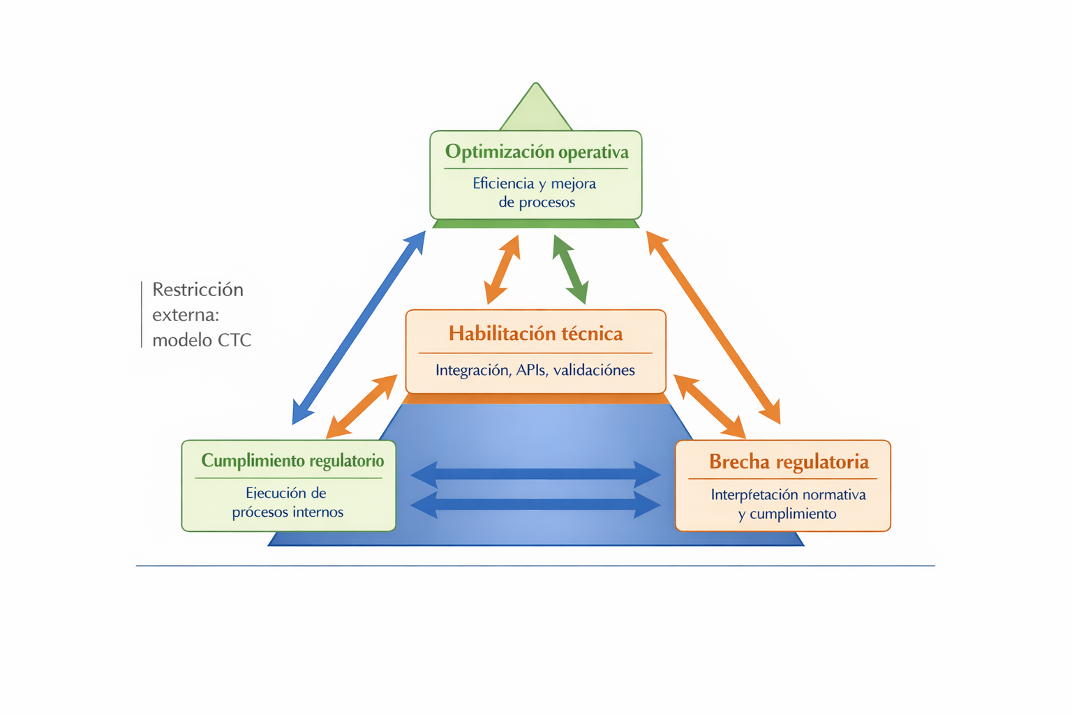
Fuente: Elaboración propia
El proceso de priorización, por tanto, se configura como un ejercicio de restricción más que de elección libre. El Product Owner debe identificar qué capacidades son indispensables para asegurar la validación de las transacciones y cuáles pueden ser desarrolladas en fases posteriores sin comprometer el cumplimiento.
Para estructurar esta toma de decisiones, es necesario considerar múltiples criterios de evaluación:
Tabla 6 Criterios de priorización de funcionalidades en facturación electrónica
Criterio | Descripción | Impacto en la decisión
Cumplimiento regulatorio | Grado en que la funcionalidad es requerida por la normativa | Crítico
Dependencia técnica | Relación con otras funcionalidades necesarias para el funcionamiento | Alto
Riesgo operativo | Consecuencias de no implementar la funcionalidad en fases tempranas | Alto
Complejidad de implementación | Nivel de esfuerzo técnico requerido | Medio
Impacto en procesos | Influencia sobre la operación interna de la organización | Alto
Fuente: Elaboración propia
A partir de estos criterios, el Product Owner construye el roadmap de producto, que en este contexto no sigue una lógica incremental convencional. En lugar de priorizar funcionalidades de alto valor percibido, se establece una secuencia que garantice primero la capacidad de operar dentro del sistema MyInvois y posteriormente la optimización de los procesos.
Este roadmap presenta características particulares:
- Se estructura en función de dependencias regulatorias, no solo técnicas
- Reduce la flexibilidad en la planificación inicial
- Introduce hitos obligatorios asociados al cumplimiento
- Requiere revisiones frecuentes ante cambios normativos
Desde un punto de vista analítico, el rol del Product Owner se redefine en este entorno. Ya no actúa únicamente como responsable de maximizar valor, sino como gestor de restricciones, donde el éxito del producto depende de su capacidad para operar dentro de un sistema externo que define reglas y tiempos.

Esta condición genera una tensión constante entre cumplimiento y eficiencia. Una priorización orientada exclusivamente a la regulación puede derivar en soluciones poco optimizadas, mientras que una orientación excesiva a eficiencia puede comprometer el cumplimiento. La capacidad de equilibrar ambas dimensiones se convierte en el principal desafío estratégico del rol.

Perspectiva del Business Analyst: traducción de requisitos regulatorios a especificaciones técnicas
En el contexto de la facturación electrónica bajo un modelo CTC, el rol del Business Analyst adquiere una relevancia estructural. La complejidad del sistema no reside únicamente en su implementación técnica, sino en la correcta interpretación de los requisitos regulatorios y su posterior transformación en especificaciones que puedan ser implementadas sin ambigüedades.
El sistema MyInvois establece un conjunto de reglas que, en su origen, están formuladas desde una lógica normativa. Estas reglas no están diseñadas para ser consumidas directamente por sistemas informáticos, lo que introduce una brecha entre el lenguaje regulatorio y el lenguaje técnico. El Business Analyst opera precisamente en este espacio intermedio, donde el principal desafío consiste en reducir la ambigüedad y garantizar coherencia en la traducción.
Este proceso de traducción no es lineal. Implica descomponer los requisitos en componentes interpretables, identificar dependencias y establecer reglas que puedan ser validadas de forma automática. En este sentido, el análisis no se limita a entender qué exige la normativa, sino a determinar cómo debe representarse esa exigencia dentro de un sistema estructurado (IIBA, 2015).
La transformación de requisitos puede entenderse como una secuencia de etapas interrelacionadas:
Figura 5 Proceso de traducción de requisitos regulatorios
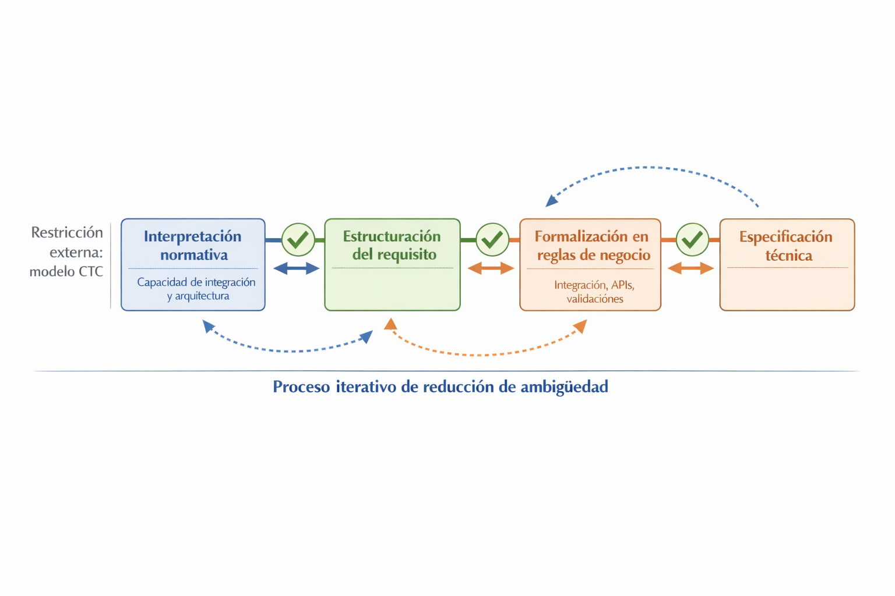
Fuente: Elaboración propia
Cada una de estas etapas introduce posibles puntos de error. Una interpretación incompleta puede derivar en especificaciones incorrectas, mientras que una formalización deficiente puede generar inconsistencias en la validación de datos. Por esta razón, el rol del Business Analyst no se limita a documentar requisitos, sino que implica una validación constante de coherencia entre normativa y sistema.
Desde un punto de vista estructural, los requisitos regulatorios pueden clasificarse en función de su naturaleza y su impacto en el sistema:
Tabla 7 Clasificación de requisitos y su traducción técnica
Tipo de requisito | Naturaleza | Traducción técnica | Impacto en el sistema
Estructural | Definición de campos y formatos | Modelos de datos y esquemas (XML/JSON) | Arquitectura de datos
Validación | Reglas de consistencia | Lógica de validación automática | Control de integridad
Regulatorio | Obligaciones normativas | Reglas de negocio | Cumplimiento fiscal
Operativo | Condiciones de procesamiento | Flujos de integración y estados | Comportamiento del sistema
Fuente: Elaboración propia
Este proceso de traducción implica asumir que la normativa no siempre es explícita en términos técnicos. Existen casos donde las reglas deben ser inferidas o interpretadas en función del contexto, lo que introduce un grado de incertidumbre. En este escenario, el Business Analyst debe adoptar un enfoque sistemático que minimice la ambigüedad y facilite la validación posterior.
Adicionalmente, la naturaleza del modelo CTC introduce un elemento crítico: la validación externa. Las especificaciones técnicas no solo deben ser coherentes internamente, sino que deben ser aceptadas por el sistema del IRBM. Esto implica que cualquier error en la traducción de requisitos puede derivar en rechazos, afectando directamente la operación de la organización.
Desde una perspectiva analítica, el rol del Business Analyst puede entenderse como un mecanismo de alineación. Su función consiste en garantizar que los tres dominios identificados previamente, regulatorio, técnico y operativo, se integren de manera consistente. Esta capacidad de articulación es fundamental para reducir riesgos y asegurar que la implementación responda adecuadamente a las exigencias del sistema.
La traducción de requisitos regulatorios en especificaciones técnicas no es un proceso meramente documental. Constituye un ejercicio de interpretación estructurada, donde la precisión y la coherencia determinan la viabilidad del sistema de facturación electrónica dentro de un entorno de control en tiempo real.

Perspectiva del Project Manager: evaluación de riesgos, recursos y viabilidad de implementación
La implementación de un sistema de facturación electrónica bajo el modelo CTC en el contexto del gobierno de Malasia configura un escenario en el que la gestión del proyecto trasciende los enfoques tradicionales de planificación. La dependencia de validaciones externas por parte del IRBM, la rigidez normativa y la necesidad de integración con sistemas empresariales preexistentes introducen un entorno de alta incertidumbre operativa que exige un enfoque estructurado de evaluación de riesgos, recursos y viabilidad.
En particular, el sistema MyInvois incorpora un componente crítico de asincronía en la validación de documentos, donde la emisión efectiva de una factura queda condicionada a la respuesta del organismo regulador. Este elemento transforma la naturaleza del proyecto: la ejecución ya no depende exclusivamente de capacidades internas, sino de la interacción continua con una infraestructura externa sobre la cual la organización no tiene control directo.
En este contexto, el rol del Project Manager se redefine como un agente de equilibrio entre restricciones técnicas, regulatorias y temporales. Su responsabilidad no se limita al cumplimiento de plazos, sino que se orienta a determinar si la solución es realmente ejecutable y sostenible dentro de las condiciones impuestas por el sistema MyInvois.

Evaluación estructural de recursos
La viabilidad de la implementación depende, en primer lugar, de la disponibilidad y adecuación de los recursos. Estos deben entenderse como capacidades específicas alineadas con los requerimientos del modelo CTC y con las exigencias operativas derivadas de la integración con MyInvois.

Tabla 8 Clasificación de recursos para la implementación de facturación electrónica
Tipo de recurso | Descripción | Impacto en la implementación
Técnicos | Infraestructura, sistemas de integración, manejo de APIs, gestión de asincronía y validaciones del IRBM | Crítico
Humanos | Capacidades en desarrollo, análisis funcional, conocimiento del modelo CTC y gestión de proyectos | Alto
Organizativos | Madurez de procesos, adaptación operativa, gestión del cambio y coordinación interfuncional | Alto
Regulatorios | Interpretación precisa de normativa, reglas de validación y requisitos específicos de MyInvois | Crítico
Fuente: Elaboración propia
La debilidad en cualquiera de estos recursos introduce restricciones que afectan directamente la ejecución. En entornos CTC, los recursos regulatorios adquieren una relevancia particular, ya que una interpretación incorrecta de las reglas del IRBM puede derivar en rechazos sistemáticos de documentos, comprometiendo la continuidad operativa.
Asimismo, los recursos técnicos deben contemplar explícitamente la gestión de estados asíncronos, latencias en la validación y mecanismos de recuperación ante errores, aspectos que no están presentes en modelos tradicionales de facturación.

Estrategias de integración para transacciones B2C: consolidación vs. facturación individual
El tratamiento de las transacciones B2C en el contexto del sistema MyInvois introduce un conjunto de desafíos específicos que difieren sustancialmente de los observados en los flujos B2B y B2G. Mientras que estos últimos se caracterizan por un mayor nivel de estructuración y menor volumen relativo, las transacciones B2C presentan una dinámica operativa marcada por la alta frecuencia y la generación masiva de registros, lo que condiciona de manera directa las decisiones de diseño e integración del sistema.
En este escenario, la organización debe definir una estrategia de integración que permita equilibrar dos dimensiones fundamentales: por un lado, el cumplimiento de los requisitos regulatorios establecidos por el modelo CTC; por otro, la eficiencia operativa en el procesamiento de grandes volúmenes de transacciones. Esta dualidad se materializa en la elección entre dos enfoques principales: la facturación individual de cada operación o la consolidación de múltiples transacciones en documentos agregados.
La facturación individual garantiza un mayor nivel de granularidad y trazabilidad, alineándose de forma directa con los principios de control transaccional continuo. Sin embargo, este enfoque puede generar una carga operativa significativa en entornos de alto volumen, incrementando la complejidad técnica y los costes asociados a la integración y validación. En contraste, la consolidación de transacciones permite optimizar el procesamiento y reducir la carga sobre los sistemas, aunque introduce desafíos adicionales en términos de estructura de datos, cumplimiento normativo y gestión de la información agregada.
La elección entre estos enfoques no puede abordarse como una decisión puramente técnica, sino que requiere una evaluación integral que contemple las capacidades de la organización, las restricciones del sistema regulador y el impacto operativo de cada alternativa. En consecuencia, resulta necesario disponer de un marco analítico que permita determinar la viabilidad de cada estrategia en función de las condiciones específicas del entorno de implementación.
A partir de esta necesidad, en el siguiente apartado se desarrolla un modelo de evaluación que permite analizar de forma sistemática la viabilidad de las distintas estrategias de integración, considerando la interacción entre recursos disponibles, nivel de riesgo y capacidad de adaptación organizativa.

Modelo de evaluación de viabilidad
La viabilidad de la implementación no puede abordarse como un juicio subjetivo, sino como el resultado de la interacción entre múltiples dimensiones que deben ser evaluadas de forma sistemática. En el contexto de MyInvois, esta evaluación debe incorporar no solo factores internos, sino también la dependencia estructural de un sistema externo de validación.
En este sentido, la viabilidad puede conceptualizarse como una función dinámica de tres variables principales:
- Nivel de adecuación de los recursos disponibles
- Nivel de exposición a riesgos (especialmente regulatorios y de integración)
- Capacidad de adaptación organizativa frente a cambios normativos o técnicos

Figura 6 Relación sistémica entre recursos, riesgos y viabilidad
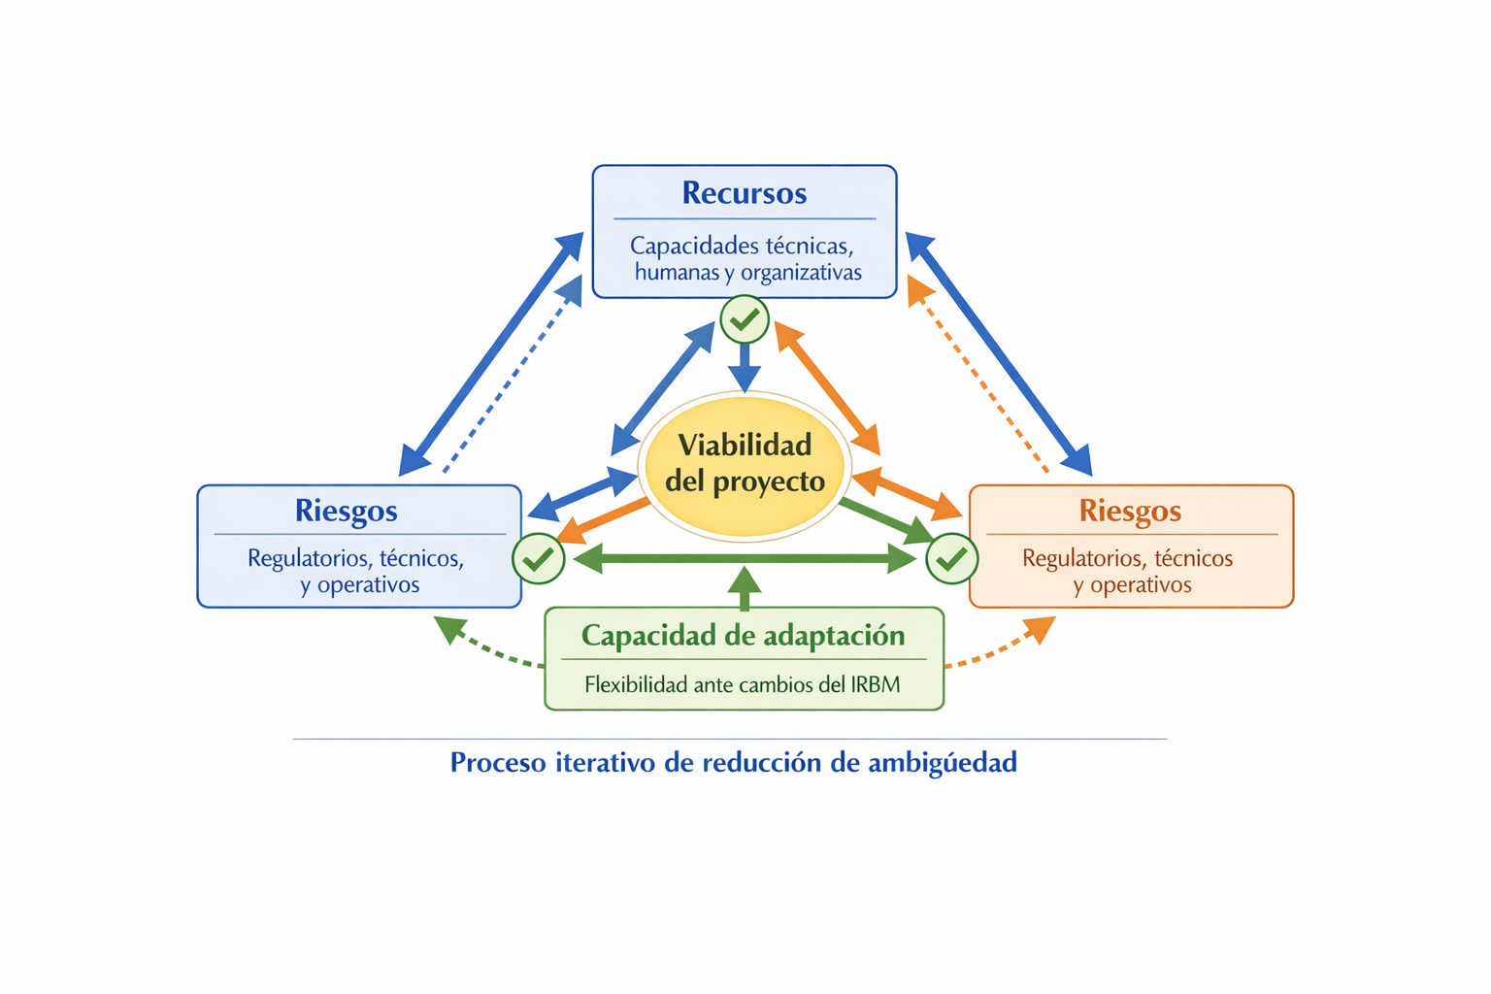
Fuente: Elaboración propia
Tras la representación conceptual de la relación entre recursos, riesgos y viabilidad, resulta necesario avanzar desde un enfoque interpretativo hacia un esquema que permita aplicar este análisis de manera operativa. La figura anterior permite comprender la naturaleza dinámica e interdependiente de los factores que condicionan la viabilidad; sin embargo, por sí sola no proporciona un criterio explícito para la toma de decisiones en contextos concretos de implementación.
En este sentido, se hace necesario traducir esta relación sistémica en un instrumento que facilite la evaluación comparativa de escenarios, permitiendo identificar de forma estructurada cómo la combinación de distintos niveles de recursos y exposición al riesgo impacta en la viabilidad del proyecto. Esta transición implica pasar de un modelo conceptual, orientado a la comprensión del fenómeno, a un modelo aplicado, enfocado en la toma de decisiones.
A partir de esta lógica, se propone una matriz de evaluación que operacionaliza las interacciones previamente descritas, estableciendo categorías de viabilidad en función de la combinación entre recursos disponibles y nivel de riesgo:

Tabla 9 Modelo de evaluación de viabilidad de implementación
Nivel de recursos | Nivel de riesgo | Evaluación de viabilidad | Implicación para el proyecto
Alto | Bajo | Alta | Implementación directa
Alto | Alto | Media | Requiere mitigación, especialmente en dependencias externas
Bajo | Bajo | Media | Requiere fortalecimiento de capacidades
Bajo | Alto | Baja | Alto riesgo de inviabilidad operativa
Fuente: Elaboración propia
Este modelo permite identificar que, en entornos CTC, el nivel de riesgo no depende únicamente de factores internos, sino de la interacción con el sistema regulador. Incluso organizaciones con alta capacidad técnica pueden enfrentar limitaciones si no gestionan adecuadamente la asincronía, los rechazos de validación o los cambios en las especificaciones del IRBM.

Gestión integrada de riesgos
La gestión de riesgos en este contexto debe abordarse de forma continua e integrada en la toma de decisiones del proyecto. No se trata únicamente de identificar riesgos, sino de comprender su naturaleza y su impacto diferencial en un entorno de validación transaccional en tiempo real.
En particular, pueden distinguirse cuatro categorías principales de riesgo:
- Riesgos regulatorios: cambios en normativa, interpretación incorrecta de requisitos, incumplimiento de validaciones
- Riesgos técnicos: fallos en integración API, errores en formatos, problemas de autenticación o comunicación
- Riesgos operativos: interrupciones en el flujo de facturación debido a rechazos o latencias del sistema
- Riesgos de dependencia externa: indisponibilidad del sistema MyInvois, tiempos de respuesta variables, cambios en el SDK
Las principales líneas de actuación incluyen:
- Priorización de riesgos críticos, especialmente aquellos vinculados a validación y cumplimiento regulatorio
- Monitoreo continuo de dependencias externas, incluyendo disponibilidad y comportamiento del IRBM
- Ajuste dinámico de la planificación en función de cambios en especificaciones o resultados de validación
- Coordinación estrecha entre equipos técnicos y de negocio para garantizar coherencia en la implementación
Este enfoque transforma la gestión de riesgos en un componente activo de la viabilidad del proyecto, permitiendo anticipar problemas antes de que impacten en la operación.
Desde la perspectiva del Project Manager, la implementación no se reduce a ejecutar un plan predefinido, sino a evaluar de forma continua la sostenibilidad del mismo dentro de un entorno condicionado por restricciones externas. La viabilidad deja de ser un estado inicial y pasa a entenderse como una condición dinámica que debe ser gestionada a lo largo de todo el ciclo de vida del proyecto.
En consecuencia, la implementación de facturación electrónica bajo MyInvois debe concebirse como un proceso en el que convergen planificación, capacidad organizativa y gestión de incertidumbre. La ausencia de equilibrio entre estos elementos no solo compromete la ejecución del proyecto, sino que puede generar fallos estructurales en la operación, afectando directamente la capacidad de la organización para emitir y validar sus transacciones comerciales.

Diseño de la solución de integración de facturación electrónica

El diseño de la solución de integración representa el momento en que las brechas identificadas entre el ERP existente y las exigencias del sistema MyInvois se convierten en decisiones arquitectónicas concretas. Esta fase no solo define cómo se implementarán técnicamente los requisitos del IRBM, sino que establece las bases para un sistema capaz de manejar de forma diferenciada las transacciones B2B, B2C y B2G, respetando las particularidades regulatorias de cada una. Las decisiones tomadas aquí determinan la viabilidad operativa, la escalabilidad futura y el nivel de riesgo al que se expone la organización ante posibles cambios en las guías técnicas del gobierno malasio.

Arquitectura del sistema de integración
La arquitectura del sistema de integración surge como respuesta directa a las brechas detectadas entre el ERP existente del cliente y los requisitos impuestos por el sistema MyInvois del gobierno de Malasia. Su diseño busca crear un puente técnico robusto y desacoplado que permita cumplir de manera fiable con el modelo de Continuous Transaction Controls sin comprometer la estabilidad de los procesos internos de la organización.
La solución adoptada se basa en una capa intermedia de integración que opera de forma independiente respecto al núcleo del ERP. Esta capa actúa como orquestador central, responsable de recibir los datos generados por los sistemas internos, transformarlos según los estándares exigidos, gestionar la comunicación segura con la plataforma MyInvois y asegurar la persistencia completa de toda la información generada y recibida. La separación entre el ERP y la capa de integración minimiza el impacto de posibles cambios normativos futuros y facilita el mantenimiento a largo plazo.
La arquitectura se organiza en tres capas principales claramente diferenciadas. La capa de transformación y normalización se encarga de convertir los documentos en formato propietario del ERP hacia el esquema UBL 2.1, aplicando las reglas específicas que corresponden a cada tipo de transacción. La capa de comunicación segura maneja la autenticación mediante OAuth 2.0, la firma digital con certificado reconocido por la Certification Authority de Malasia y el intercambio de información con los entornos preproducción y producción del IRBM. Finalmente, la capa de persistencia y auditoría garantiza el almacenamiento seguro y la disponibilidad de todos los documentos, respuestas y metadatos durante el período mínimo de siete años establecido por la normativa.
Esta estructura multicapa permite aplicar un tratamiento diferenciado según el tipo de operación, aspecto fundamental de la regulación del IRBM. En las transacciones B2B y B2G, donde existe una contraparte identificada con TIN específico, la arquitectura prioriza la validación exhaustiva de datos fiscales y la trazabilidad completa desde el origen hasta la aceptación final. En contraste, para las operaciones B2C se incorporan flujos optimizados para la generación masiva de tickets simplificados, con mecanismos específicos para su posterior consolidación mensual antes del séptimo día del mes siguiente, respetando los límites de tamaño y los requisitos de presentación agregada.
Desde la perspectiva del Product Owner, la arquitectura se diseñó priorizando la modularidad y la extensibilidad. Esta decisión permite incorporar con mayor agilidad futuras actualizaciones en las guías técnicas del IRBM sin necesidad de grandes refactorizaciones en los sistemas core de la empresa. El Business Analyst tradujo las diferencias regulatorias entre B2B, B2C y B2G en requisitos funcionales y reglas de transformación precisas, asegurando que cada componente responda directamente a una obligación normativa concreta. Por su parte, el Project Manager evaluó que esta arquitectura reduce significativamente los riesgos derivados de la dependencia externa de la plataforma gubernamental, al tiempo que facilita el control de plazos en un calendario de implantación escalonada con umbrales de facturación anual.
La elección de una capa intermedia también responde a criterios de resiliencia operativa. Al desacoplar los procesos internos de la latencia y posible indisponibilidad temporal de MyInvois, se garantiza la continuidad del negocio incluso en situaciones de alta carga transaccional. Además, esta arquitectura centraliza la monitorización y el registro de eventos, lo que facilita tanto la resolución de incidencias como las auditorías internas o externas requeridas por las autoridades fiscales.
En resumen, la arquitectura definida no solo resuelve las brechas técnicas identificadas, sino que establece un marco técnico sostenible que alinea los objetivos de cumplimiento normativo con las necesidades operativas de la organización, manteniendo un equilibrio entre rigidez regulatoria y flexibilidad empresarial.

Mapeo de datos y estandarización: esquema UBL 2.1 y especificación PINT MY
El mapeo de datos representa uno de los núcleos técnicos más complejos del proyecto de integración con el sistema MyInvois. Su correcta ejecución determina en gran medida la tasa de aceptación de los documentos por parte del IRBM y, por extensión, la eficiencia operativa de toda la solución. Lejos de constituir una mera conversión sintáctica entre formatos, este proceso implica una profunda interpretación de las reglas de negocio impuestas por la autoridad fiscal malasia y su posterior materialización en reglas de transformación precisas y mantenibles.
El esquema UBL 2.1, adoptado por el IRBM como formato base tanto en XML como en JSON, exige un nivel de estructuración y semántica que difiere significativamente del formato propietario utilizado en el ERP del cliente. Esta diferencia obligó a realizar un análisis exhaustivo de cada campo, identificando no solo correspondencias directas, sino también reglas de derivación, validación cruzada y enriquecimiento de información según el tipo de transacción. La especificación PINT MY se incorporó como capa adicional de estandarización para reforzar la consistencia semántica y preparar posibles extensiones hacia la red Peppol en el futuro.
Las particularidades regulatorias del IRBM exigen un tratamiento diferenciado según la naturaleza de la operación. En las transacciones B2B y B2G, el mapeo debe garantizar una precisión elevada en la identificación del receptor, incluyendo el Tax Identification Number completo, los datos fiscales detallados y los códigos de documento correspondientes (01 para B2B y 03 para B2G). Estos campos adquieren especial relevancia porque impactan directamente en la deducibilidad fiscal de la contraparte y en la trazabilidad de la cadena de suministro. Por el contrario, las operaciones B2C requieren un enfoque distinto: se utiliza el TIN genérico EI00000000010, se captura información básica del comprador (como el número de MyKad cuando procede) y se incorporan mecanismos específicos para agrupar múltiples tickets de bajo importe en una factura consolidada, respetando el límite máximo de tamaño por documento y el plazo de presentación antes del séptimo día del mes siguiente.
Desde la perspectiva del Business Analyst, el mapeo supuso un ejercicio detallado de traducción entre requisitos normativos y especificaciones técnicas. Cada regla de transformación se documentó exhaustivamente, estableciendo relaciones entre los datos origen del ERP, las validaciones intermedias y los elementos finales del esquema UBL 2.1. Esta documentación resultó fundamental para mantener la trazabilidad y facilitar futuras actualizaciones cuando el IRBM modifique sus guías técnicas.
El Product Owner, por su parte, priorizó el diseño de un mapeo mantenible y extensible. Se optó por transformaciones declarativas en lugar de código embebido, lo que permite modificar reglas de negocio sin afectar la estabilidad de la capa de integración. Esta decisión reduce significativamente el esfuerzo necesario para absorber cambios normativos y mejora la capacidad de respuesta ante nuevas versiones de las especificaciones publicadas por el IRBM.
El Project Manager valoró especialmente la necesidad de incorporar validaciones previas al envío. De esta forma, se detectan tempranamente posibles errores de formato o inconsistencias que podrían generar rechazos en el entorno de preproducción o, peor aún, en producción. La inclusión de estas validaciones en el mapeo contribuyó a reducir el volumen de iteraciones durante las pruebas y optimizó el uso de los recursos del equipo técnico.
La adopción combinada del esquema UBL 2.1 y la especificación PINT MY no solo asegura el cumplimiento actual de la normativa malasia, sino que también posiciona a la solución en un marco de mayor interoperabilidad internacional. Esta visión estratégica permite que la arquitectura definida hoy pueda evolucionar con relativa facilidad hacia modelos de facturación electrónica más avanzados que eventualmente pueda adoptar el gobierno de Malasia.

Gestión de asincronía y diseño de pasarela de entrada
El modelo de Continuous Transaction Controls implantado por el IRBM introduce una característica estructural que marca una diferencia sustancial respecto a los sistemas tradicionales de facturación: la respuesta del gobierno no es inmediata. Una vez transmitido el documento a través de la API submitDocument, la plataforma MyInvois procesa la información de forma asíncrona y devuelve su validación en un plazo variable. Esta latencia inherente al sistema obliga a concebir mecanismos técnicos que garanticen tanto el cumplimiento normativo como la continuidad de los procesos operativos internos de la organización.
La pasarela de entrada surge precisamente para resolver esta tensión entre la obligación de validación previa y la necesidad de mantener flujos de negocio fluidos. Su diseño no se limita a implementar un simple polling de estado, sino que constituye un componente estratégico de resiliencia que debe gestionar de manera inteligente la incertidumbre temporal introducida por el IRBM. Esta componente actúa como amortiguador entre el ERP del cliente y la plataforma gubernamental, evitando que la variabilidad en los tiempos de respuesta afecte negativamente a la operativa diaria.
El diseño de la pasarela incorpora un mecanismo de polling adaptativo que ajusta dinámicamente los intervalos de consulta según el tiempo transcurrido desde el envío y el tipo de transacción. En operaciones B2B y B2G, donde la facturación suele estar asociada a procesos críticos de la cadena de suministro y requiere mayor trazabilidad, se establecieron consultas más frecuentes en las primeras etapas para minimizar el impacto de cualquier retraso en la confirmación. En cambio, para las transacciones B2C, caracterizadas por un volumen potencialmente elevado de tickets individuales, la pasarela prioriza la eficiencia agregada y la preparación para la consolidación mensual, optimizando los recursos durante el proceso de validación masiva.
Además del mecanismo de consulta, la pasarela integra colas de procesamiento con diferentes niveles de prioridad, políticas de reintento exponencial y sistemas de monitorización en tiempo real. Estos elementos permiten detectar y mitigar posibles incidencias en la disponibilidad del servicio MyInvois antes de que generen interrupciones significativas en la emisión de facturas. Toda la información recibida —incluyendo el identificador único Long ID, el código QR generado, los estados intermedios y los eventuales motivos de rechazo— se registra de forma sistemática y se almacena cumpliendo estrictamente el requisito de retención documental de siete años establecido por la autoridad fiscal.
Desde la perspectiva del Business Analyst, el desafío principal consistió en definir las reglas de negocio asociadas a cada posible estado devuelto por el IRBM y en establecer los flujos de excepción correspondientes. Esta labor exigió un profundo entendimiento de las implicaciones operativas y fiscales de cada escenario (validación exitosa, rechazo por errores de formato, rechazo por inconsistencias de datos o cancelación dentro de las 72 horas permitidas). El Product Owner, por su parte, enfatizó la necesidad de que la pasarela no solo cumpla con la normativa, sino que también ofrezca una experiencia de usuario coherente y predecible, minimizando la intervención manual en procesos repetitivos.
El Project Manager identificó tempranamente la gestión de la asincronía como uno de los riesgos técnicos más elevados del proyecto. Por ello, se dedicaron esfuerzos adicionales a la definición de indicadores de rendimiento, pruebas de carga bajo volúmenes reales y estrategias de contingencia que permitieran mantener la continuidad del negocio incluso ante periodos prolongados de latencia o indisponibilidad parcial del servicio gubernamental. La pasarela se concibió, en definitiva, como un elemento clave de la estrategia de mitigación de riesgos.
La correcta implementación de esta pasarela no solo asegura el cumplimiento técnico de los requisitos del IRBM, sino que transforma una restricción regulatoria en una oportunidad para fortalecer la robustez general de la arquitectura de integración. Al desacoplar eficazmente los sistemas internos de la variabilidad inherente al modelo Continuous Transaction Controls, se logra un equilibrio entre rigidez normativa y flexibilidad operativa que resulta esencial para la sostenibilidad a largo plazo de la solución.

Desarrollo e implementación técnica de la solución propuesta

Generación de ficheros en formatos XML/JSON conforme al SDK del IRBM

Integración con las APIs de MyInvois: autenticación OAuth 2.0 y endpoints

Gestión de respuestas asíncronas y estados del IRBM

Generación de representación visual PDF con código QR de validación

Gestión del proyecto, validación e implementación operativa

Configuración de entornos: sandbox y producción del IRBM

Planificación de pruebas integradas y escenarios de validación

Validación en entorno de pruebas del IRBM

Escenarios de prueba diferenciados por tipo de transacción (B2B, B2C, B2G)

Gestión de stakeholders y coordinación con el organismo regulador (IRBM)

Transición a producción y estrategias de go-live

Conclusiones

Análisis del rol desempeñado: Product Owner, Business Analyst y Project Manager

Relación del trabajo desarrollado con los estudios cursados

Trabajos futuros

Bibliografía

Ainsworth, R. T., & Shact, A. (2016). Electronic invoicing and real-time tax reporting: Challenges and opportunities (Working paper). Boston University School of Law.
Asian Development Bank. (2021). Digital transformation of tax administration in Asia and the Pacific. Asian Development Bank.
Braithwaite, J. (2006). Responsive regulation and developing economies. World Development, 34(5), 884–898. https://doi.org/10.1016/j.worlddev.2005.04.036
Castro, L., & Scartascini, C. (2015). Tax compliance and enforcement: Evidence from a field experiment. Journal of Economic Behavior & Organization, 116, 65–82. https://doi.org/10.1016/j.jebo.2015.04.022
CEN. (2019). EN 16931: Electronic invoicing – Semantic data model of the core elements of an electronic invoice. European Committee for Standardization.
Gupta, S., Keen, M., Shah, A., & Verdier, G. (2017). Digital revolutions in public finance. International Monetary Fund.
IRBM. (2023). Overview of the e-Invoice model. https://www.hasil.gov.my/en/e-invoice/overview-of-the-e-invoice-model/
IRBM. (2025). MyInvois system: Technical specifications and integration guidelines. https://www.hasil.gov.my
International Institute of Business Analysis. (2015). A guide to the business analysis body of knowledge (BABOK® Guide) (3rd ed.). IIBA.
Lenfle, S., & Midler, C. (2009). The launch of innovative product-related services: Lessons from automotive telematics. Research Policy, 38(1), 156–169. https://doi.org/10.1016/j.respol.2008.10.007
Organisation for Economic Co-operation and Development. (2020). Tax Administration 3.0: The digital transformation of tax administration. OECD Publishing. https://doi.org/10.1787/9789264312037-en
Organisation for Economic Co-operation and Development. (2022). Tax administration 2022: Comparative information on OECD and other advanced and emerging economies. OECD Publishing.
Pintér, R. (2021). The API economy and digital transformation in taxation systems. Springer. https://doi.org/10.1007/978-3-030-77578-9
Project Management Institute. (2021). A guide to the project management body of knowledge (PMBOK® Guide) (7th ed.). PMI.
Spundak, M. (2014). Mixed agile/traditional project management methodology – Reality or illusion? Procedia – Social and Behavioral Sciences, 119, 939–948. https://doi.org/10.1016/j.sbspro.2014.03.105
World Bank. (2022). Digitalizing tax administration: Lessons from emerging economies. World Bank Publications.
Yli-Huumo, J., Ko, D., Choi, S., Park, S., & Smolander, K. (2016). Where is current research on blockchain technology? A systematic review. PLOS ONE, 11(10), e0163477. https://doi.org/10.1371/journal.pone.0163477
Khatri, V., & Brown, C. V. (2010). Designing data governance. Communications of the ACM, 53(1), 148–152. https://doi.org/10.1145/1629175.1629210
OASIS. (2021). Universal Business Language (UBL) Version 2.1. Organization for the Advancement of Structured Information Standards.

Glosario de términos

